A MEMORIA DE LOS MÁRTIRES, SEMILLA QUE FECUNDA LA VIDA Y LAS LUCHAS DE SUS PUEBLOS

Dorothy Stang y Ezequiel Ramim, testigos de cómo dar la vida por la Amazonía
La Romería de la Floresta: los campesinos por la revolución frente al poder del latifundio
Luis Miguel Modino, 24 de julio de 2018 a las 20:01

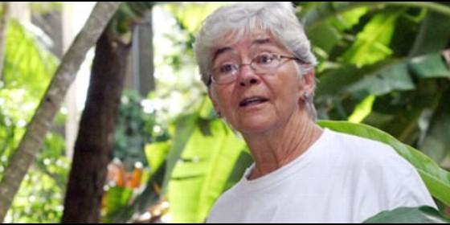
Dorothy Stang, mártir de la Amazonía
RELIGIÓN | AMÉRICA
Son hijos de una Iglesia, que es la Iglesia del Postconcilio, de Medellín, de Puebla, que hizo una clara opción por los más pobres
(Luis Miguel Modino, Brasil).- En la Amazonia, la memoria de los mártires es semilla que fecunda la vida y las luchas de sus pueblos, que nunca pierden la esperanza, inclusive en un momento como éste, "en el que Brasil pasa por esta crisis seria, debido a una serie de golpes que han quitado los derechos de los pobres, de los trabajadores", como reconoce el Padre Paulo Joanil da Silva, religioso oblato que forma parte de la Comisión Pastoral de la Tierra del estado de Pará.
En esa tesitura, han tenido lugar en este último fin de semana dos romerías en las que se han recordado a dos misioneros que desde su martirio se convirtieron en testigos de como dar la vida por la Amazonia, Dorothy Stang, religiosa de origen norteamericano de la Congregación de las Hermanas de Notre Dame de Namur, asesinada en 2005 en Anapú, estado de Pará, y el comboniano nacido en Italia Ezequiel Ramim, que murió baleado el 24 de julio de 1985 en el estado de Rondonia.
"Anapú es una región del estado de Pará donde los conflictos agrarios han sido los más sangrientos de la historia", reconoce el Padre Paulo, que ha participado en la 13ª Romería de la Floresta, en esa ciudad, donde en el momento actual, "el ambiente es muy serio, debido a la prisión del Padre Amaro Lopes, que fue liberado hace una semana y poco, pero que responde al proceso de las acusaciones". De hecho, según el religioso, "Anapú es una ciudad dividida, el poder del latifundio está muy organizado y fuerte, pero el poder popular es más fuerte".
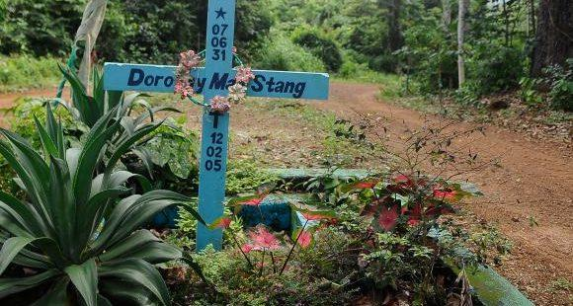
Dorothy Stang
En ese sentido, el martirio de la Hermana Dorothy sirvió para que "los campesinos hayan reavivado su figura con mucha fuerza y garra, por medio de un grande movimiento llamado Romería de la Floresta. En primer lugar para preservar su figura revolucionaria, histórica, pero al mismo tiempo reforzar la lucha de una manera muy solidaria y organizada", según el oblato. Él insiste en que "la única forma que tenemos de vencer el poder del latifundio, cualquier poder de muerte es la organización popular".
En la misma direccíon el Padre Dário Bossi, Provincial de los Combonianos en Brasil, al referirse a la figura de su hermano de congregación, afirma que "Padre Exequiel no es un héroe aislado, él es hijo de una Iglesia, que es la Iglesia del Postconcilio, de Medellín, de Puebla, que hizo una clara opción por los más pobres, que ocupó su lugar al lado de los pueblos indígenas, de los trabajadores y trabajadoras sin tierra".
El Padre Paulo da Silva reconoce que "todo momento de crisis es un momento de posibilidades, de madurar, en que la conciencia ciudadana y cristiana vuelva a creer que es en medio de la masa donde se realizan los cambios de esta página instalada en el país", viendo las tantas romerías que se están celebrando en Brasil como momento "profundamente profético", destacando la alta presencia de jóvenes, que en su opinión, son señal de "una juventud que no se conforma con el estilo de Iglesia que tenemos, cerrada, parroquializada, enmohecida, una juventud que quiere algo más, que tiene un sueño y está gritando más fuerte".
Siguiendo la propuesta del Papa Francisco de ser Iglesia en salida, es necesario insistir, como reconoce el Padre Bossi, en una "Iglesia que desde nuestro punto de vista es muy urgente que se haga presente en los desafíos de hoy, en la Amazonia, en este tiempo en que estamos pensando en un Sínodo para la Amazonia", insistiendo así en la importancia de un proceso que puede tener una relevancia histórica. Por eso, él afirma que "Ezequiel es una figura que provoca y que nos muestra la dirección y nos indica el sentido, el rostro amazónico de una Iglesia mártir en una Amazonia cada vez más en conflicto".
"Uno se da cuenta que el cambio histórico, las transformaciones sociales, viniendo de una fe consciente, comprometida, apasionante por la persona de Jesús de Nazaret, es algo que nada puede detener", asevera el Padre Paulo. Desde esa perspectiva, "la memoria de Dorothy es muy viva y presente, más que nunca, una presencia vivencial, no apenas una idea emotiva, algo que pasó", insiste el religioso, que continúa diciendo que la Romería "no es una conmemoración, sino que es un fortalecimiento de una pasión única del pueblo por ella. Cuando la gente grita, nosotros somos hoy Dorothy vivos, es algo revolucionario".
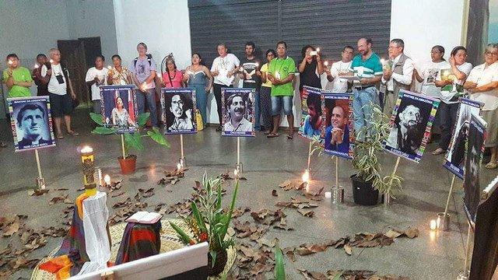
"La lucha de la hermana Dorothy es una lucha de todos, es una lucha colectiva. Aquí en la Amazonia, Dorothy se convirtió en un icono de una causa mayor que ella, o tal vez más que lo que ella imaginaba", insiste el Padre Paulo. Ella es reconocida, por el religioso, como luz "en ese imaginario colectivo, en esa conciencia colectiva en las cuestiones de la Amazonia". Desde essa perspectiva, "el significado del legado de la hermana Dorothy es para toda la Amazonia un rayo de esperanza, es para todos los pueblos una certeza de que sólo en la resistencia, en la articulación y organización vamos a preservar lo que todavía queda de vida aquí en la Amazonia, pueblos, floresta, ríos, la biodiversidad", asegura o religioso oblato.
Debemos quedarnos con las actitudes que marcaron la vida de aquellos que hoy son vistos como testigos de una Iglesia que da la vida por su pueblo. En ese sentido, el Padre Dário Bossi recuerda que "una cosa importante del Padre Ezequiel es su opción por la no violencia en un tiempo arrogante de confrontaciones cada vez más violentas e incapaces de escucharse. Ezequiel es testigo del don de la vida hasta el fin, a pesar de los adversarios y personas que se contraponían a él con amenaza armada".
Al mismo tiempo, insiste el Padre Bossi, "Padre Ezequiel es un testigo de elección radical de un joven que decidió amar hasta el fin. Es un modelo para los jóvenes que todavía hoy quieren vivir la vida con pasión y sentido, como decía el propio Padre Ezequiel, tened la pasión de quien sigue un sueño".
Todo eso, en un momento histórico en que se percibe, según el provincial de los combonianos en Brasil, que "la Rondônia de hoy se transformó mucho en relación a la Rondônia de Ezequiel, el latifundio tomó todavía más posesión de las regiones, la expansión avasalladora de la soja, y con eso también la utilización de agro tóxicos que están contaminando terrenos, suelos y aguas. Eso es una de las urgencias que es necesario denunciar en un contexto en que está debatiéndose la flexibilización de las leyes ambientales en el uso de los agro tóxicos".
No podemos olvidarnos que "la Rondônia de hoy es la Rondônia que escogió los grandes proyectos hidroeléctricos, que están expulsando las poblaciones de sus territorios, especialmente los ribereños, provocando las grandes crecidas que alejan cada vez más la posibilidad de que las poblaciones originarias mantengan una relación viva y efectiva con sus territorios", afirma el Padre Dário, y por eso, "seguramente, si Ezequiel viviese hoy, haría la opción clara y radical en defensa de esos pueblos".
Hoy continúan presentes las actitudes que llevaron a la muerte al Padre Ezequiel, "la Rondônia de hoy es también fuertemente amenazada por las agresiones, criminalización y martirio de los defensores de los derechos humanos. Hay muchos Ezequieles que todavía hoy son sacrificados por estar defendiendo nuestra Casa Común", concluye el Padre Dário Bossi, dejando claro que aunque sea en momentos históricos diferentes existen actitudes humanas que no cambian.
El recuerdo del Padre Ezequiel Ramim permanece presente en la Amazonia y en la vida del pueblo brasileño con innumerables iniciativas dedicadas a su nombre: escuelas, casas familiares rurales, proyectos de desarrollo local, asentamientos de reforma agraria, calles... Una prueba más es que Rondolândia, el municipio donde fue asesinado, ha decretado fiesta municipal el día 24 de julio, memoria de la muerte de un hombre apasionado por la misión y el pueblo amazónico, como aparece reflejado en el libro recientemente publicado en portugués donde se recogen sus cartas.
http://www.periodistadigital.com/religion/america/2018/07/24/dorothy-stang-y-ezequiel-ramim-testigos-de-como-dar-la-vida-por-la-amazonia-religion-iglesia-brasil-romeria-floresta-modino.shtml

